**cpytype**

1. ldap

python evaluate.py /home/dingqiuran/test/python-ldap -c "ldap"

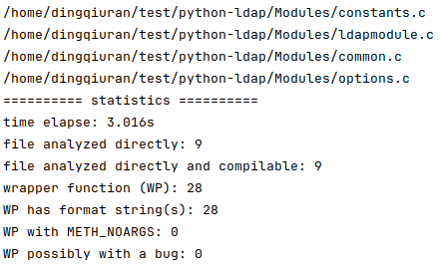

9个文件均可正常分析编译

2.pillow

python evaluate.py /home/dingqiuran/test/Pillow -c "pillow"

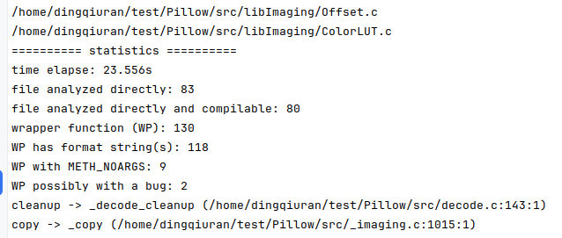

有3个文件无法分析，疑似存在两个漏洞

iusse

1.

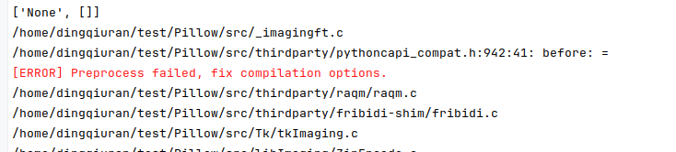

3.numpy

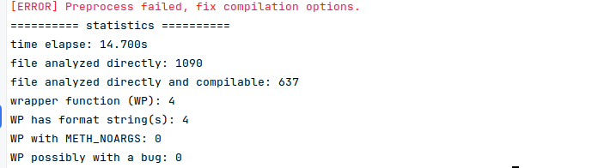

其中有约400个文件无法正确检测，

总共1090个文件中825个/home/dingqiuran/test/numpy/vendored-meson/meson 的test case中

(1)176个在numpy/numpy中，这部分只能分析出来32个，大部分的报错是：





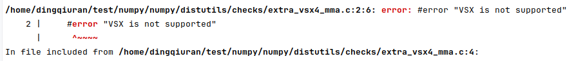

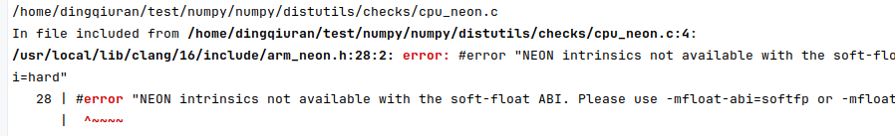

感觉和指令集有关，但是执行



好像没有用。

(2)对于test case里面的错误有的就比较奇怪：

比如这种：



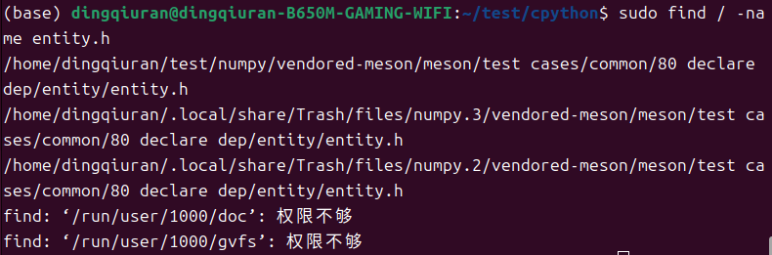

这些一般都在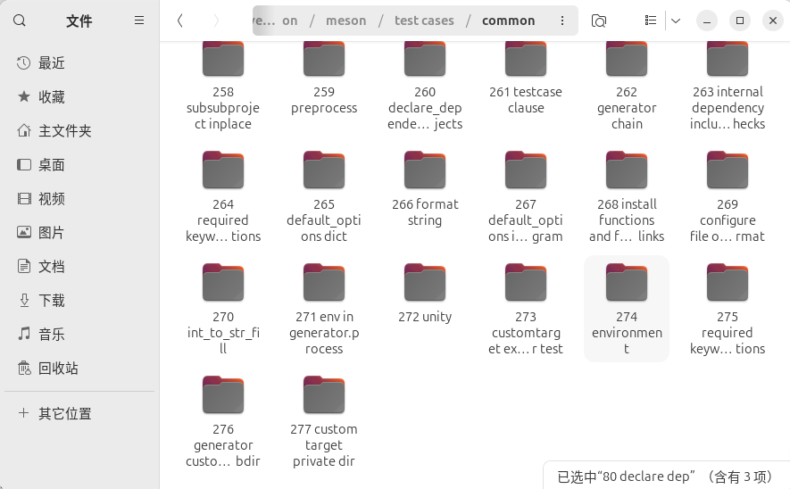

test case 里面，有很多文件夹

再比如：



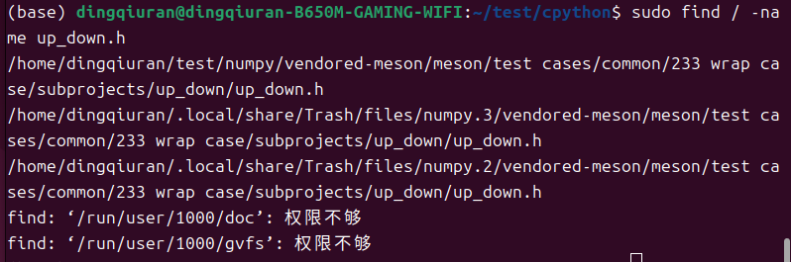

一个个添加就会像这样：

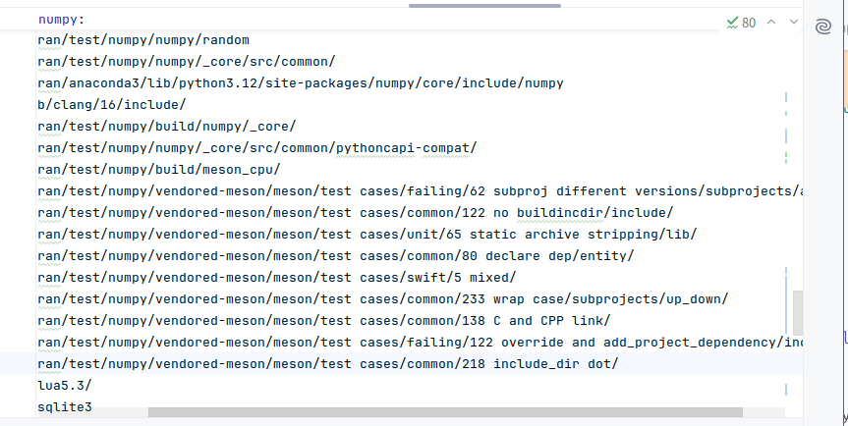



由于每个测试的依赖好像都是独立的，这样添加10条-I也只能增加不到30条compilable.

(3)还有就是这样的error

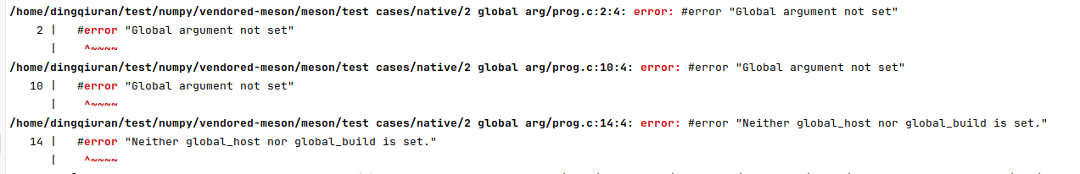



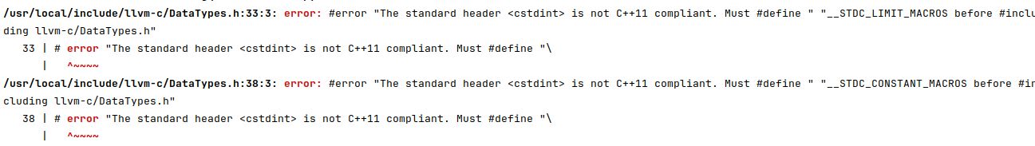

4.cpython

python evaluate.py /home/dingqiuran/test/cpython/ -c "python314"

首先这里原来pyctype的版本名python3.6 ,我从git上clone了python3.14的版本

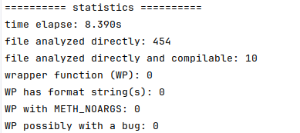

这里虽然在454个文件中只能分析其中10个，但错误的类型并不多，主要集中在下面两类

(1)invalid declaration

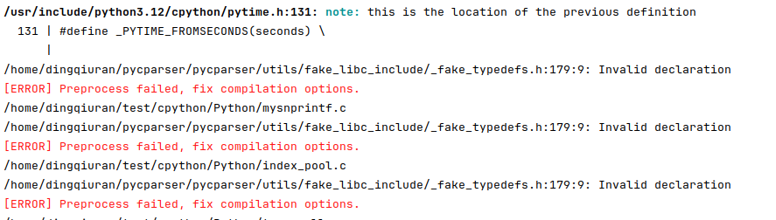

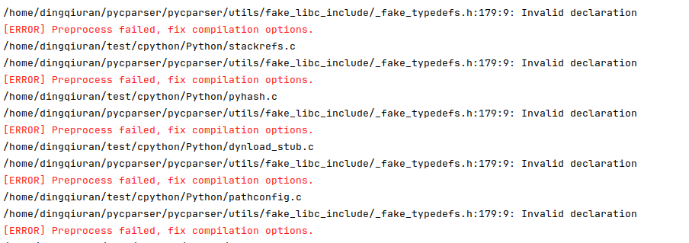

(2)redefined

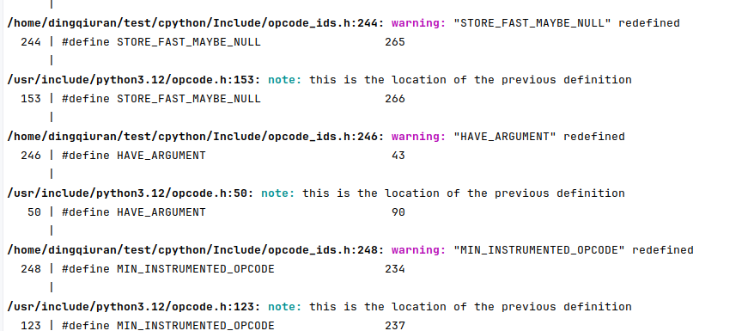

这里我认为redefined 可能是我在all 里面用的是python3.12

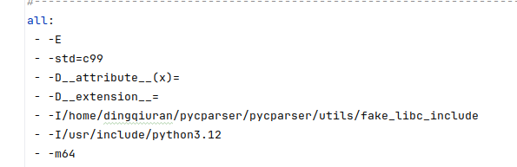

但是cpython又有一个python3.14导致的

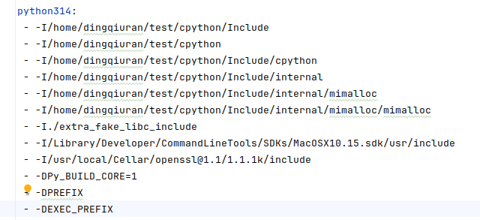

但即使我去掉其中哪个，好像结果都不会变好

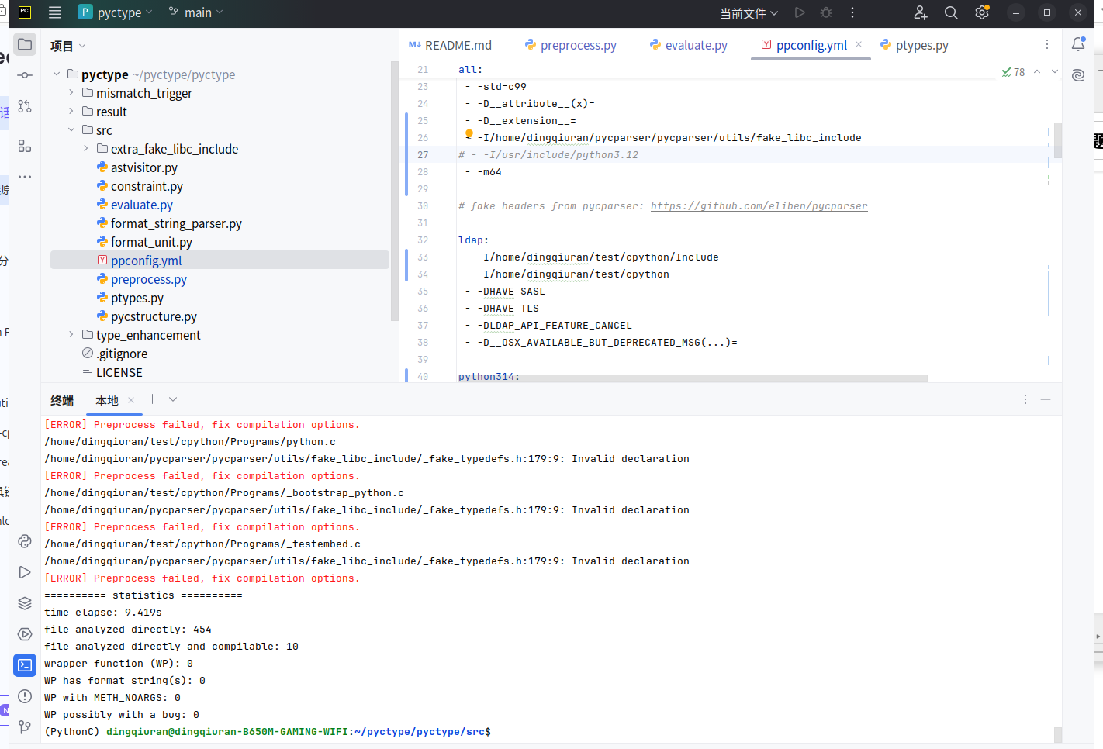



pyrefcon

对于自定义包含错误的文件 test1.c 进行分析

clang --analyze -Xanalyzer -analyzer-checker=alpha.core.PythonReferenceCountingChecker ~/work_code/test.c -I/usr/include/python3.12

此时，可以确定已经部署成功

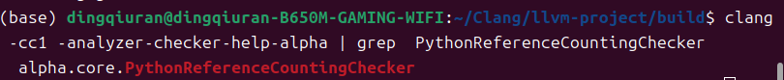

对于python3.12

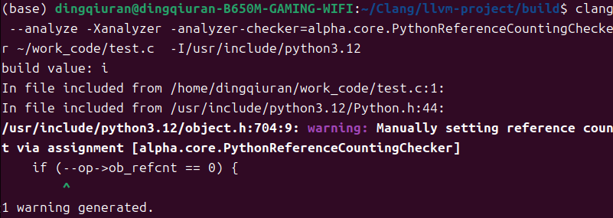

对于python3.8(文章里应该就是3.8)

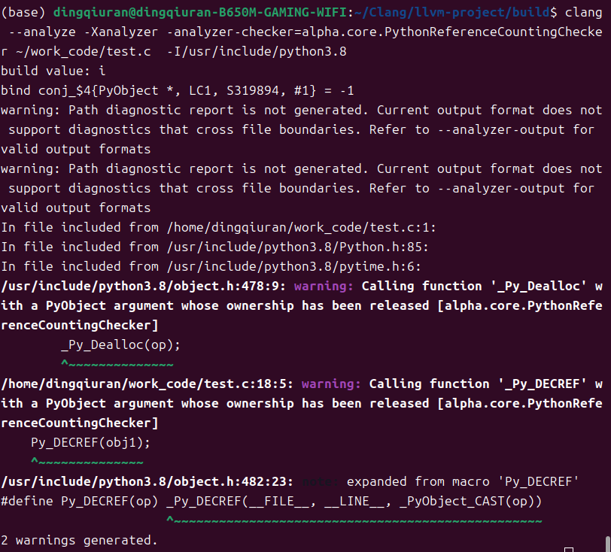

对于python3.7

